Waffeln backen
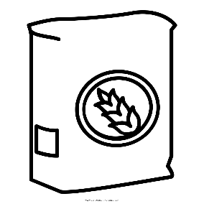
5 Tassen Mehl
(500 g Mehl)

------------------------------------------------------------------------------------------
1 Tasse Zucker
(200g Zucker)
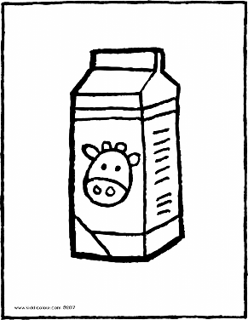
------------------------------------------------------------------------------------------

2 Tassen Milch
(500 g Milch)

------------------------------------------------------------------------------------------
5 Eier

------------------------------------------------------------------------------------------

1 Packung Vanillezucker
VANILLE

-----------------------------------------------------------------------------------------

½ Packung Backpulver
B

------------------------------------------------------------------------------------------

Butter
1 Paket Butter
(250 g Butter)
------------------------------------------------------------------------------------------
Zubereitung:
- Alle Zutaten zusammen in einer Schüssel mit dem Handrührgerät verrühren

- Anschließend den Teig mit Hilfe einer Kelle in das Waffeleisen geben (Portionierung: pro Waffel ca. 1 Kelle)

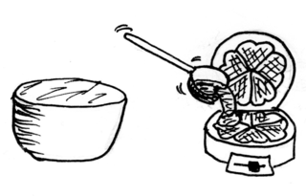
- Die Waffeln solange backen, bis sie goldbraun sind. Guten Appetit 😊

